- 網上請假系統的使用
2.5 網上報表
2.5.1 出勤報表的生成
2.5.1.1 按『網上報表』，進入主畫面
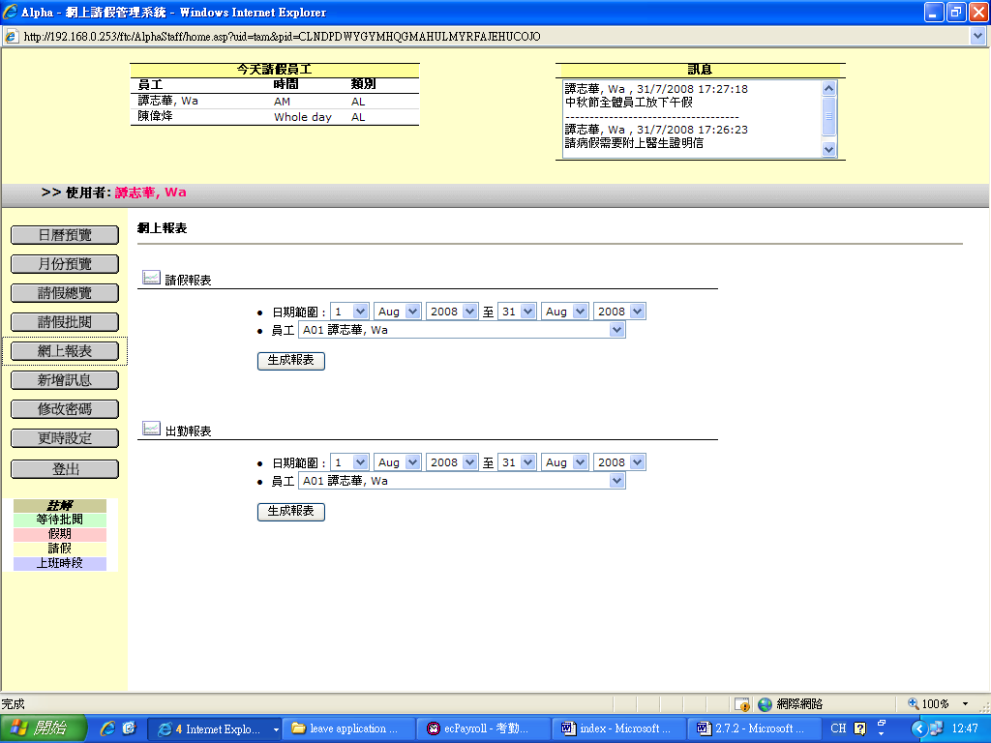

2.5.1.2 在『出勤報表』中，選擇『日期範圍』
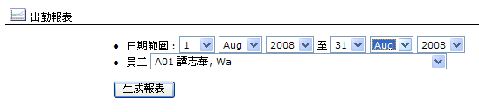

2.5.1.3 選擇『員工』
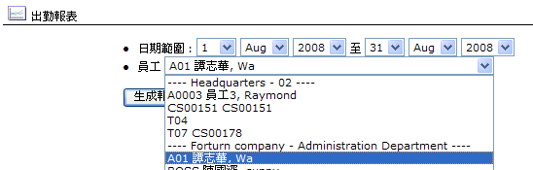

2.5.1.4 按『生成報表』
